NSOK reise til Sveits og Tyskland 20.- 26. mars 2017.
Reisekomitéen planlegger nå en ny reise for NSOKs medlemmer, denne gang i Europa.
Mandag 20. mars: Vi flyr fra Oslo til Zürich hvor vi blir i 1 natt . Mulig å besøke Uhren-museum om ettermiddagen. Felles middag om kvelden.
Tirsdag 21. mars: Vi besøker det kjente Museum Rietberg i Zürich (www.rietberg.ch) som har en av Europas viktigste samlinger av kinesisk kunst, bronser, jade og keramikk, samt malerier fra Ming og Qing periodene, dessuten den berømte Meiyintang Collection of Chinese ceramics
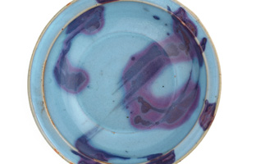j
Museum RIETBERG Fra Meiyintang kolleksjonen
Lunsj i museet kafé. Om ettermiddagen drar vi til hotellet, henter bagasjen, for så å fly til Düsseldorf, hvor vi skal bo i 2 netter. Felles middag om kvelden.
Onsdag 22. mars: Vi drar med lokaltoget til Køln og besøker Museum für Ostasiatische Kunst. Ettermiddagen fri til besøk i Kølnerdomen, Museum Ludwig modern kunst, Museum Angewandtes Kunst el.l. Lokaltog tilbake til hotellet i Düsseldorf. Middag på egenhånd.
.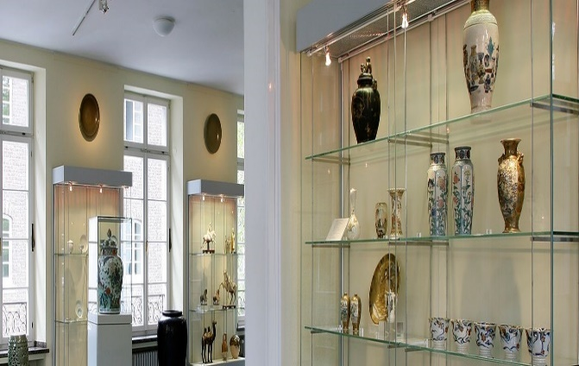
Bilde fra Hetjens Deutsches Keramikmuseum. Seremoniøks, Kina i Museum für
Ostasiatische Kunst, Køln

Torsdag 23. mars Besøk i Hetjens Deutsches Keramikmuseum (www.duesseldorf.de/hetjens/ i Düsseldorf.). Sen ettermiddag: fly Düsseldorf-Dresden. Felles middag. Tre netter i Dresden.
Fredag 24. mars: Besøk i Zwinger Museum med August den Sterkes samling, (www.skd.museum/en/museums-institutions/zwinger) , Grünes Gewõlbe og tid på egenhånd. Middag på egenhånd.
Lørdag 25. mars: Besøk hos Dresden Sachsische Porzellan und Manufacture (www.dresdner-porzellan.com) . , Frauenkirche etc. Felles avskjedsmiddag om kvelden.
Søndag 26. mars: Tog Dresden – Berlin. Besøk i Museum für Asiatische Kunst/alt. Charlottenburg. Fellesreisen er slutt og vi flyr hjem om kvelden den 26.
Dette er en foreløpig skisse av hvordan reisen vil bli, det kan bli noen endringer. Vi setter et maksimum på 20 deltagere, så det er «først til mølla».
De som er interessert i å bli med må ta kontakt innen 7. desember 2016. Vi kommer tilbake om kort tid med flere opplysninger og priser, samt dato for bindende påmelding.
Hvis noen har tips om ting vi bør se er vi åpne for forslag!

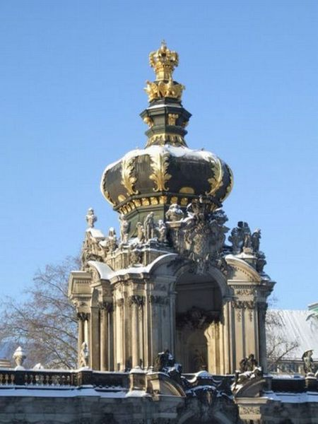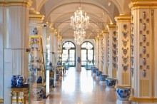
Kronentor i Zwinger Museum i Dresden. Fra Zwinger samlingen i Dresden
Kontakt Kari for påmelding – ksynn-la@online.no. Eller ring for opplysninger i tlf. 911 78 534.

Gjerdrum, 27. 10. 2016.
Hilsen fra Kari og Anders.

PS: Vi benytter en del fly til tross for at Tyskland har gode togforbindelser, da dette er billigere og hurtigere.

